优获云菜谱（商户管理后台）功能说明书

第一版2015年8月1日

概要
优获云菜品商户管理后台是提供给商户自己进行店铺管理的平台，有效的协助商户对餐饮企业进行科学有效的管理，提高企业的经营效率，实现更高的利润。

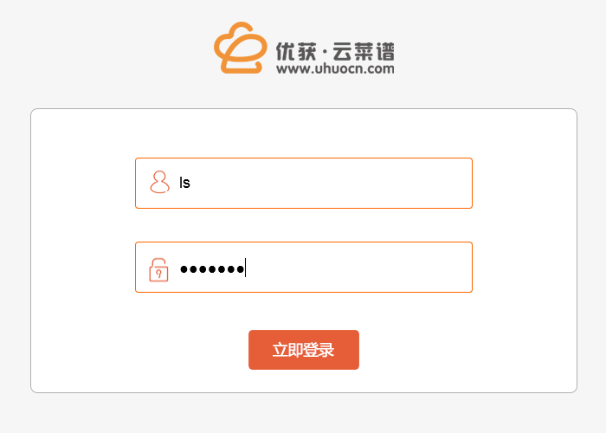

1.应用操作
一、店铺管理

- 店铺信息
店铺信息画面主要实现对店铺的新增，店铺信息的浏览、修改功能。
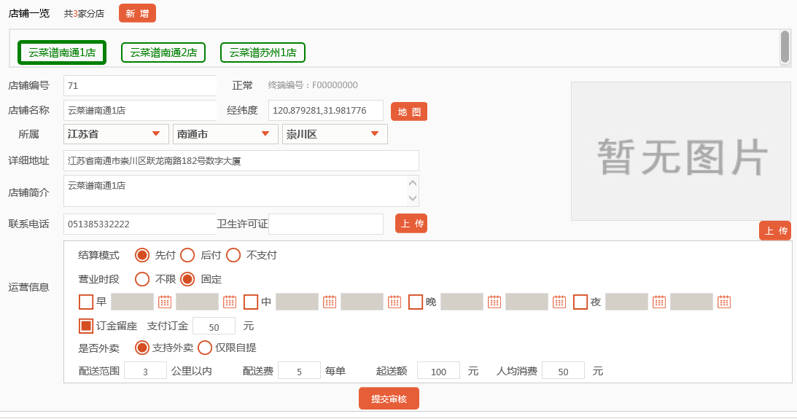
- 画面上方为店铺列表，表示出所有的店铺，并可选择；审核通过店铺为绿色外框，未通过审核店铺为红色外框。
- 画面下方为店铺信息一览，此信息是根据上方所选店铺检索出来的。
- 新增按钮按下弹出店铺新增画面，提交审核按钮下实现新增店铺保存功能。
- 店铺信息修改：选中画面上方的店铺，就可对选中的店铺进行信息修改，提交审核按钮下保存。
注：1、店铺编号系统自动生成。
2、必须在地图上标注位置获取经纬度，新增店铺才能保存成功。
3、画面右方为商户图片上传框，图片需要剪辑。

- 桌台信息
桌台信息画面主要实现对店铺桌台信息的新增、删除功能。
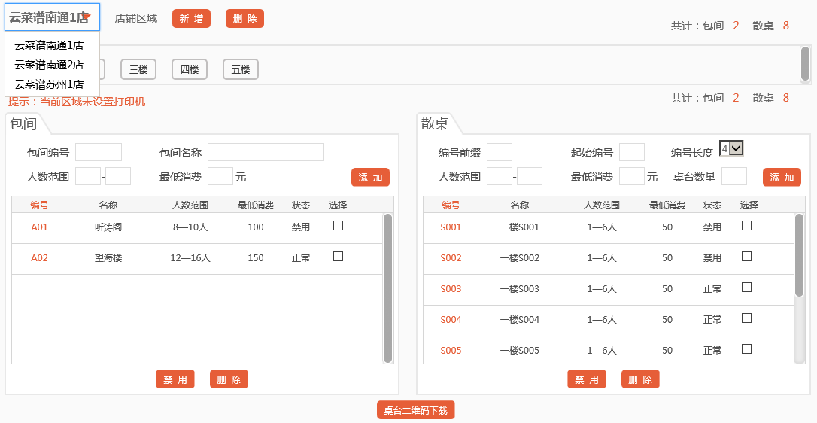
- 画面左上角下拉框是所有店铺一览，店铺可选；店铺区域新增、删除功能键。
- 画面中间区域显示的所选店铺的所有店铺区域一览，店铺区域可选。
- 画面下方显示的店铺桌台信息，下方左侧是包厢信息，下方右侧是信息，此信息是根据左上角店铺下拉列表选中的店铺和所选的店铺区域筛选出来的。
- 新增店铺区域：新增按钮下弹出新增店铺区域画面，实现店铺区域添加功能，店铺区域可选。
- 删除店铺区域：删除按钮下实现对已选店铺区域的的删除功能。
- 新增包间桌台：在包间画面区域的上方填写包厢信息，添加按钮下保存，下方是所有包厢桌位列表一览，桌位信息可选。
- 新增散桌桌台：在散桌画面区域的上方填写散桌信息，添加按钮下保存，下方是所有散桌桌位列表一览，桌位信息可选。
- 禁用：在禁用按钮下实现对所选桌位信息的禁用功能。
- 删除：在删除按钮下实现对所选桌位信息的删除功能。
- 桌台二维码下载：在桌台二维码下载按钮下实现下载店铺桌台二维码的功能。

二、菜品管理

1、菜品信息
菜品信息画面主要实现对店铺菜品添加、编辑、删除等功能。
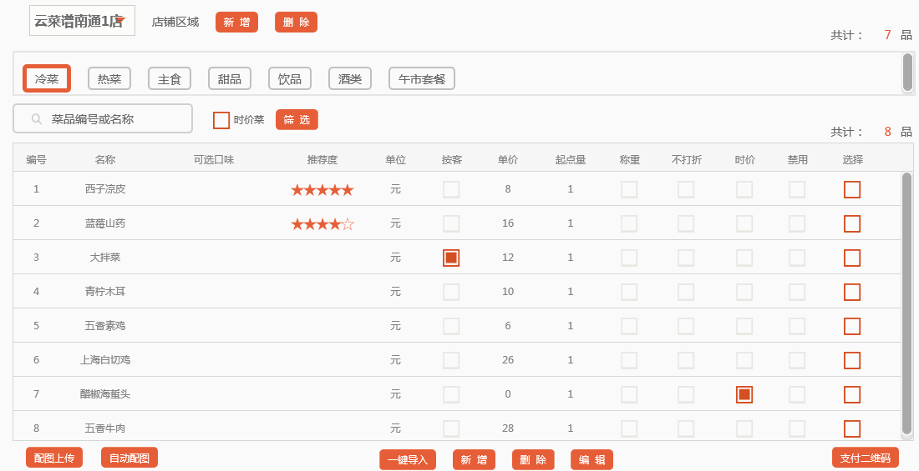
- 画面最上方下拉框，是所有店铺一览，店铺可选；店铺菜品类别新增、删除功能键区域。
- 画面第二部分是所选店铺的所有菜类一览，菜类可选。
- 画面第三部分是菜品筛选区，可以根据菜品名称、编号、时价菜条件筛选出所需菜品。
- 画面第四部分菜品列表一览，此类表是根据第二部分的菜系类别和第三部分条件因素筛选出来的，菜品可选。
- 画面第四部分是菜品功能键区域，可以实现菜品添加、删除、编辑，菜品图片匹配、支付二维码下载功能。
- 新增菜品类别：菜品类别新增按钮下实现新增菜品类别的功能。
- 删除菜品类别：菜品类别删除按钮下实现删除所选菜品类别的功能。
- 菜品新增：菜品新增按钮下实现对店铺菜品的添加功能。
- 菜品删除：菜品删除按钮下实现对所选菜品的删除功能。
- 菜品编辑：菜品编辑按钮下实现对所选菜品的菜品信息的修改。
- 一键导入：
- 配图上传：
- 自动配图：
- 支付二维码：

2、套餐信息
套餐信息画面主要实现对店铺套餐信息的新增、删除、禁用、启用等功能。
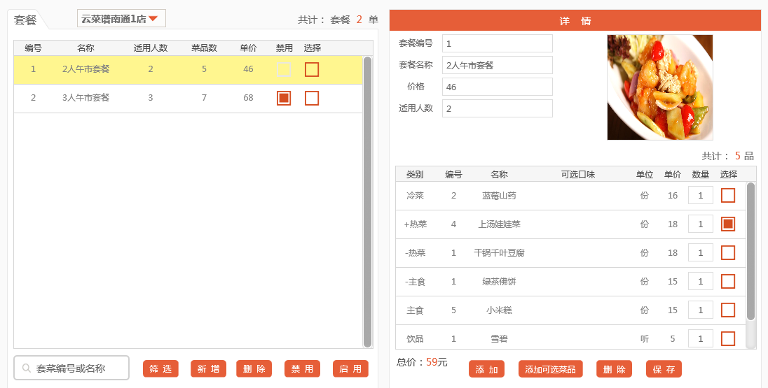
- 画面左侧最上方是店铺选择下拉框，店铺可选。
- 画面左侧下方是所选店铺的套菜列表一览，套菜可选；最下方是店铺套菜新增、删除、禁用、启用、筛选功能操作区域
- 画面右侧画面显示的是左侧所选套菜的详细信息，最下方是套菜内菜品添加、添加可选菜品、删除、保存功能键区域。
- 新增套菜：在画面下方左侧新增按钮下实现新增套菜的功能。
- 删除套菜：在画面下方左侧删除按钮下实现删除所选套菜的功能。
- 禁用套菜：在画面下方左侧禁用按钮下实现禁止使用所选套菜的功能。
- 启用套菜：在画面下方左侧启用按钮下实现重新启用所选的被禁用的套菜的功能。
- 筛选套菜：在画面下方左侧的筛选按钮下实现根据套菜的编号、名称对套菜筛选的功能。
- 添加套菜菜品：选中左侧某一套菜，点击画面下方右侧的添加按钮，弹出店铺菜品画面，选择需要添加的菜品，在选定菜品按钮下实现套菜菜品的添加。
- 删除套菜菜品：选择画面右侧菜品列表中的某一菜品，在下方删除按钮下实现对选中菜品的删除功能。
- 添加可选菜品：选择画面右侧菜品列表中的某一菜品，在下方添加可选菜品按钮下实现添加选中的可替选菜品。
- 保存：在画面下方右侧保存按钮下实现对套菜所有添加菜品的保存功能。

- 配菜管理
配菜管理画面主要实现对店铺配菜的添加、删除、禁用、启用、筛选功能，方便客人根据人数、人均消费因素点餐。
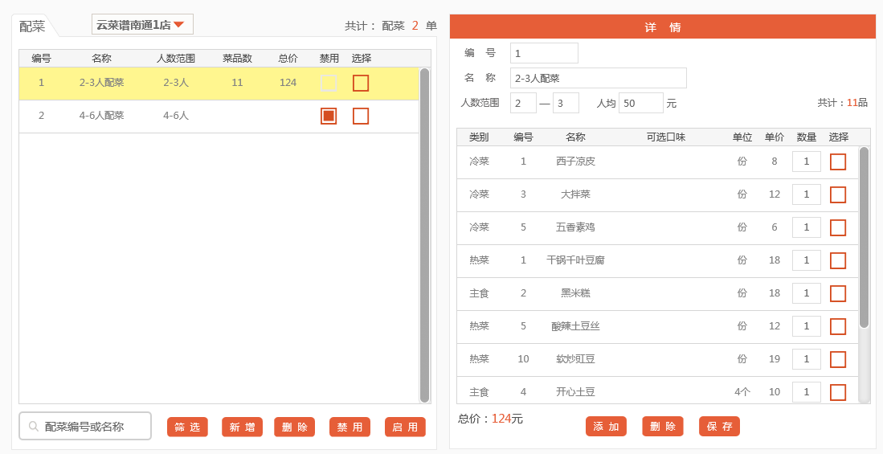
- 画面左侧最上方是店铺选择下拉框，店铺可选。
- 画面左侧下方是所选店铺的配菜列表一览，配菜可选；最下方是店铺配菜新增、删除、禁用、启用、筛选功能操作区域
- 画面右侧画面显示的是左侧所选配菜的详细信息，最下方是配菜内菜品添加、删除、保存功能键区域。
- 新增配菜：在画面下方左侧新增按钮下实现新增配菜的功能。
- 删除配菜：在画面下方左侧删除按钮下实现删除所选配菜的功能。
- 禁用配菜：在画面下方左侧禁用按钮下实现禁止使用所选配菜的功能。
- 启用配菜：在画面下方左侧启用按钮下实现重新启用所选的被禁用的配菜的功能。
- 筛选配菜：在画面下左侧的筛选按钮下实现根据配菜的编号、名称对配菜筛选的功能。
- 添加配菜菜品：选中左侧某一配菜，点击画面下方右侧的添加按钮，弹出店铺菜品画面，选择需要添加的菜品，在选定菜品按钮下实现配菜菜品的添加。
- 删除配菜菜品：选择画面右侧菜品列表中的某一菜品，在下方删除按钮下实现对选中菜品的删除功能。
- 保存：在画面下方右侧保存按钮下实现对配菜所有添加菜品的保存功能。

三、统计查询

- 销售统计
销售统计画面主要实现对店铺订单的查询功能。
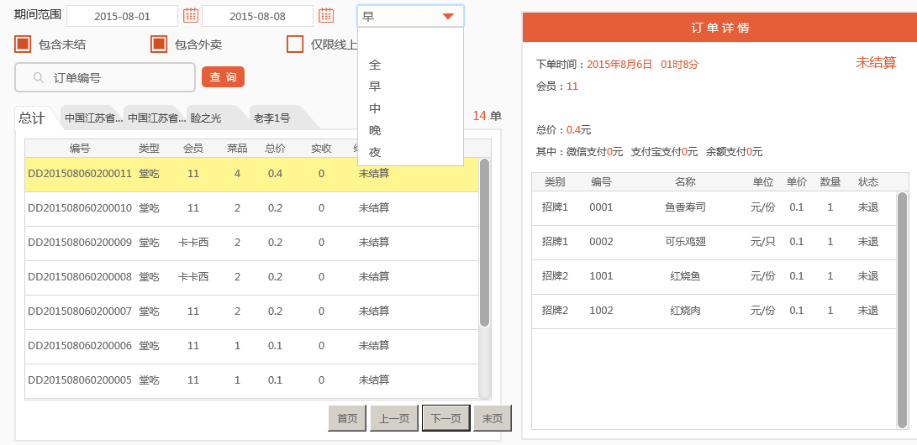
- 画面左侧上方时系统提供的各种订单筛选条件，可以通过日期时间、订单状态，订单编号、店铺进行查询。
- 画面左侧下方是订单列表一览，此列表时根据上方的条件筛选出来的。
- 画面右侧显示的是所选左侧所选订单的订单详情。

- 菜品统计
菜品统计画面主要实现对店铺菜品的销售统计，帮助商户进行菜品销售分析的功能。
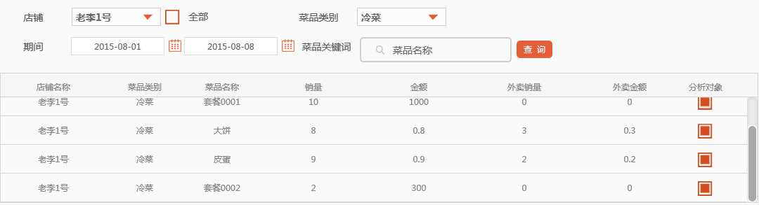
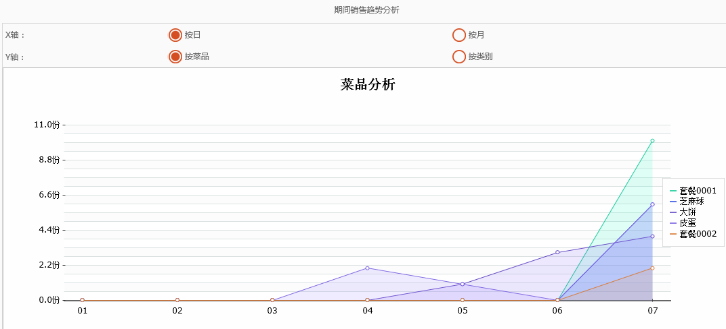
- 画面上方是系统提供的各种条件用以筛选菜品销售情况。
- 画面中间是菜品销售情况列表，是根据上方的条件筛选出来的。
- 画面下方显示的是所选菜品的菜品销售分析图。

四、提现管理

1、商户提现
商户提现画面主要提供的是设置提现账号、提现申请、查看提现记录的功能。
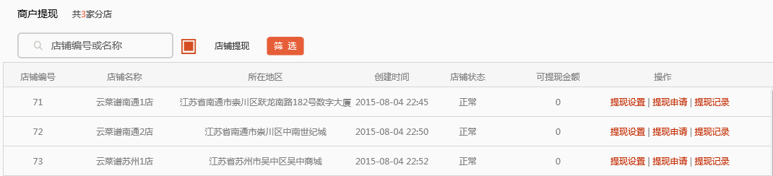
- 画面显示的所有的店铺列表一览。
- 提现设置：提现设置按钮下弹出银行账号绑定画面，确认按钮下保存绑定银行卡信息。
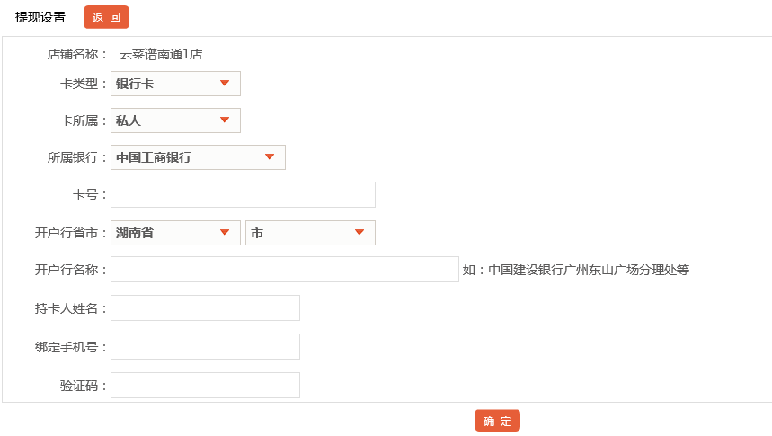
- 提现申请：提现申请按钮下弹出提现申请画面，可进行提现操作，确认按钮下完成此次提现申请。
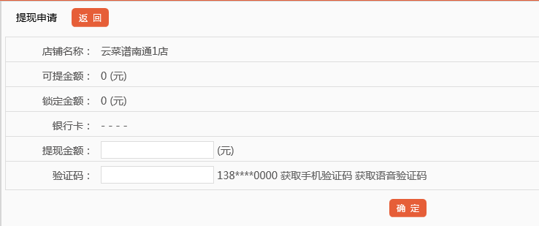
- 提现记录：提现记录按钮下弹出体现记录画面，显示店铺的所有提现记录，也可根据申请时间来筛选所需的店铺体现记录。

  - 提现设置
提现设置画面主要提供对商户进行提现银行卡信息绑定的功能。
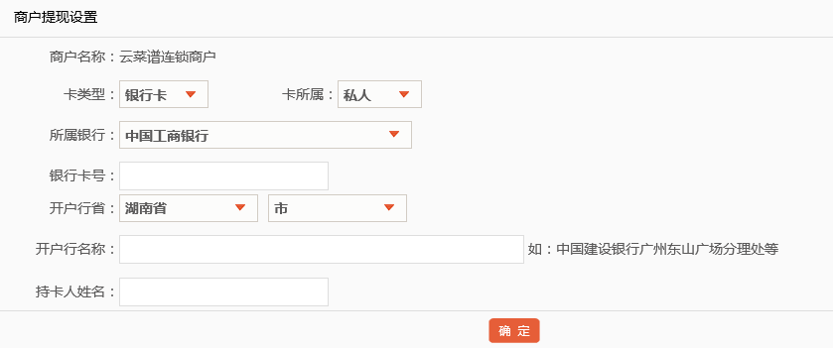

五、账号权限

2、角色管理
角色管理画面主要实现店铺角色新增、修改、删除、筛选的功能。
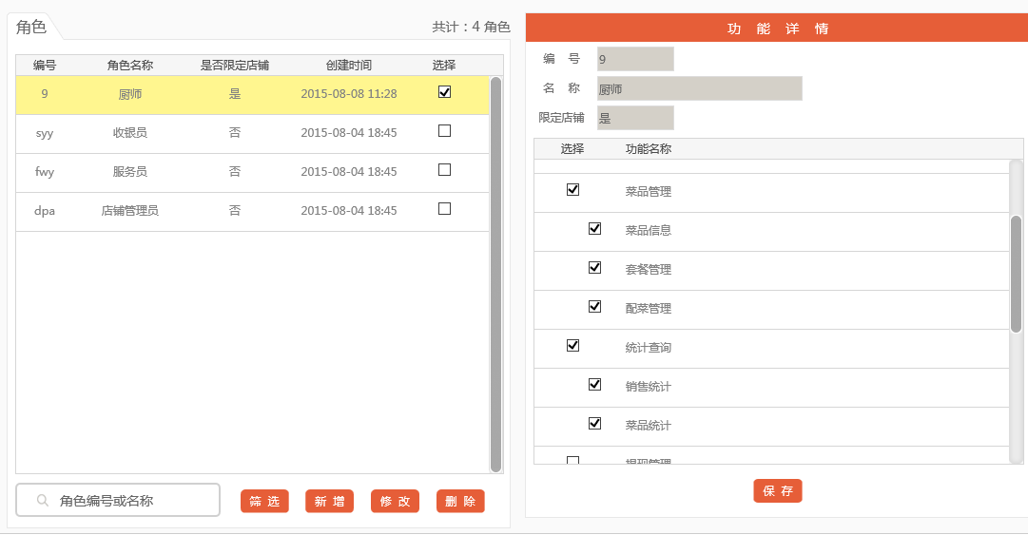
- 画面左侧是所有角色一览，角色可选；下方是角色新增、修改、删除、筛选功能区域。
- 画面右侧显示的所选角色的功能详情。
- 新增：新增按钮下弹出角色信息画面，保存按钮下实现新增角色的保存功能。
- 修改：修改按钮下弹出角色信息画面，修改信息后，保存按钮下实现角色信息的保存功能。
- 删除：在删除按钮下实现所选角色的删除功能。
- 筛选：在筛选按钮下实现根据角色编号或名称筛选角色的功能。
- 保存：在保存按钮下实现对所选角色的功能分配功能。

2、用户管理
用户管理画面是实现用户管理账号的新增、修改、删除、改密、筛选功能的。
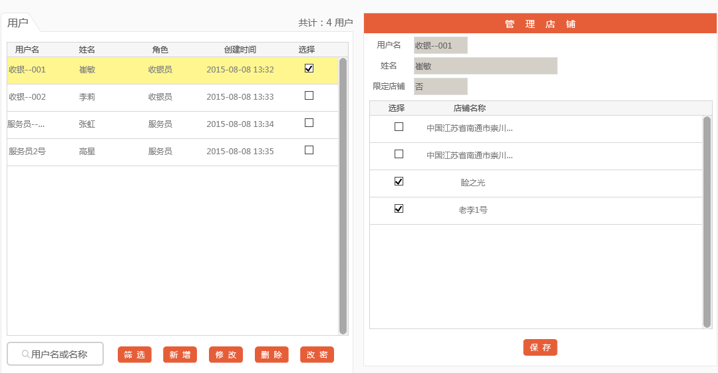
- 画面左侧是商户所管理用户列表一览，用户可选；下方是用户的新增、修改、删除、改密、筛选功能区域。
- 画面右侧是显示的所选用户关联到的店铺一览。
- 新增：新增按钮下弹出新增用户画面，填写用户信息，保存按钮下实现新增用户的保存功能。
- 修改：修改按钮下弹出修改用户画面，修改用户信息，保存按钮下实现修改用户的保存功能。
- 删除：删除按钮下实现所选用户的删除功能。
- 改密：改密按钮下实现所选用户的密码修改功能。
- 筛选：筛选按钮下实现根据用户名或名称筛选用户的功能。
- 保存：保存按钮下实现将所选用户关联到具体店铺的功能。

六、会员管理

1、等级折扣
等级折扣画面主要实现对会员等级以及该等级享受到的折扣进行添加、编辑、删除的功能。
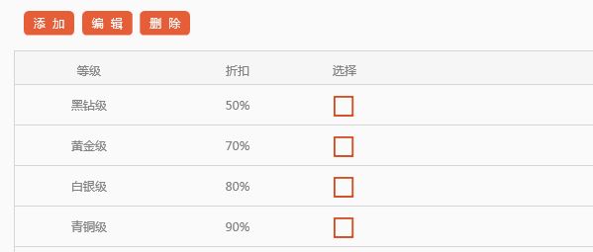
- 画面上方是会员等级折扣添加、编辑、删除功能按钮区域。
- 画面下方是所有会员等级折扣列表一览，等级可选。
- 添加：添加按钮下弹出等级信息画面，填写等级信息，保存按钮下实现对新增等级折扣信息的保存功能。
- 编辑：编辑按钮下弹出等级信息画面，修改等级信息，保存按钮下实现对修改等级折扣信息的保存功能。
- 删除：删除按钮下实现对所选等级折扣信息的删除功能。

2、会员列表
会员列表画面主要是改商户所有消费过的会员列表一览，会员可选。
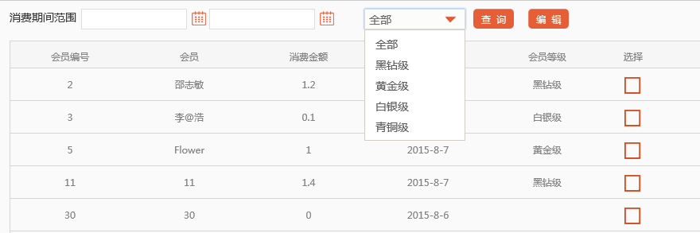
- 画面下方的会员列表可根据画面上方的消费期间范围、会员等级因素在查询按钮下筛选出来的，会员可选。
- 编辑：编辑按钮下弹出会员等级信息，保存按钮下实现对会员等级的设置功能。

